**Luz y Vida**

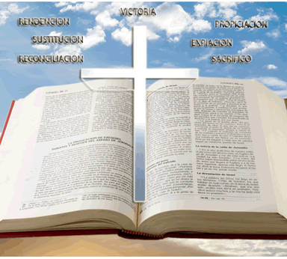

**La Soberanía de Dios**

**La Soberanía de Dios**

**¿Qué significa que Dios es Soberano?**

Significa que el es el Rey Supremo y que está sentado en su trono alto y sublime. ("En el año que murió el rey Uzías vi yo al Señor sentado sobre un trono alto y sublime, y sus faldas llenaban el templo." Isaías 6:1)

Significa que el tiene todo el derecho y autoridad para llevar acabo, cumplir y ejecutar todo cuanto el quiera, y así lo ha determinado segun su voluntad. 

Significa que absolutamente nadie puede interrumpir ni estorbar lo que el ha decretado y lo que el ha establecido desde la eternidad (¿quién le dirá que hacer?) "Lo que hago yo, ¿quién lo estorbará? Isaías 43:13". ¿Quién le pedirá cuentas? no podemos agregar ni quitar a lo que el nos ha declarado en su palabra. El ha dicho, cielo y tierra pasarán, pero mi palabra no pasará. Jesús mismo en el huerto de Getsemaní oró así: "Padre mío, si es posible, pase de mí esta copa; pero no sea como yo quiero, sino como tú.".  
En Romanos 9:19 dice "¿quién ha resistido a su voluntad?"  
Cuando Dios creo todas las cosas, ¿a quién le pidió consejo o asesoría? "¿Quién midió las aguas con el hueco de su mano y los cielos con su palmo, con tres dedos juntó el polvo de la tierra, y pesó los montes con balanza y con pesas los collados?  
¿Quién enseñó al Espíritu de Jehová, o le aconsejó enseñándole?  
¿A quién pidió consejo para ser avisado? ¿Quién le enseñó el camino del juicio, o le enseñó ciencia, o le mostró la senda de la prudencia? Isaías 40:12-14".

Dios es Soberano y hace lo que quiera, cuando quiera y como quiera.  
  
Siendo el Dios Soberano no recibe ordenes de nadie "Nuestro Dios está en los cielos; Todo lo que quiso ha hecho."Salmos 115:3.   
Sin embargo nosotros muchas veces en nuestra ignorancia queremos aconsejarle y decirle como tiene que hacer las cosas, es más, tantas veces no estamos de acuerdo con su voluntad y pensamos que a nuestra manera las cosas van a resultar mejor, sin darnos cuenta que el Soberano Y Altisimo Dios ya ha establecido y determinado desde antes de la fundación del mundo su voluntad de como va a llevar su plan perfecto para nuestras vidas, y a veces en ese plan soberano hay sufrimientos, pruebas y cosas que para nosotros son difíciles de entender, porque sus pensamientos no son nuestros pensamientos, ni sus caminos nuestros caminos, "Porque mis pensamientos no son vuestros pensamientos, ni vuestros caminos mis caminos, dijo Jehová." Isaías 55:8.

En Romanos Dios nos muestra que en su Soberanía ha decretado y establecido su propósito para los que son llamados: "Y sabemos que a los que aman a Dios, todas las cosas les ayudan a bien, esto es, a los que conforme a su propósito son llamados." Romanos 8:28. La finalidad de ese llamado es que seamos perfeccionados y conforme a la imagen de Cristo: "Porque a los que antes conoció, también los predestinó para que fuesen hechos conformes a la imagen de su Hijo, para que él sea el primogénito entre muchos hermanos. Y a los que predestinó, a éstos también llamó; y a los que llamó, a éstos también justificó; y a los que justificó, a éstos también glorificó." Romanos 8:29-30. Esa es la razón por la que debemos dar gracias a Dios por todo lo que nos pasa.

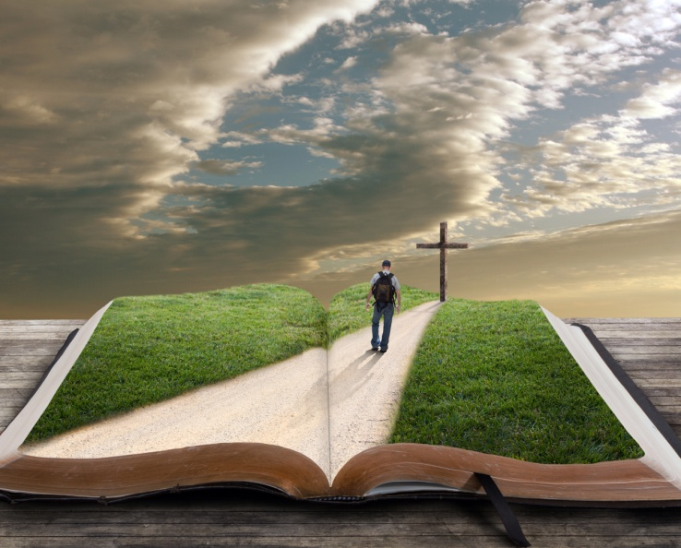En su Soberanía Dios ha decretado y determinado que ninguna cosa como estas podrá separarnos de su gran amor, por el contrario nada nos separará Antes, en todas estas cosas somos más que vencedores por medio de aquel que nos amó.  
"¿Quién nos separará del amor de Cristo? ¿Tribulación, o angustia, o persecución, o hambre, o desnudez, o peligro, o espada?" Romanos 8:35  
"Por lo cual estoy seguro de que ni la muerte, ni la vida, ni ángeles, ni principados, ni potestades, ni lo presente, ni lo por venir, ni lo alto, ni lo profundo, ni ninguna otra cosa creada nos podrá separar del amor de Dios, que es en Cristo Jesús Señor nuestro." Romanos 8:37-39.  
  
Por lo tanto queridos hermanos y hermanas podemos estar seguros que nuestro gran Señor Soberano, Supremo y Todopoderoso tiene cada detalle de nuestras vidas en sus manos, nada escapa a su control.  
  
Amigo, a veces te has preguntado, ¿Por qué tienes esa estatura, ese color de pelo, color de piel, etc.? Porque Dios es Soberano y te quiso hacer como eres, mira lo que dice en Salmos 135:15-16 "No fue encubierto de ti mi cuerpo, Bien que en oculto fui formado, Y entretejido en lo más profundo de la tierra. Mi embrión vieron tus ojos, Y en tu libro estaban escritas todas aquellas cosas Que fueron luego formadas, Sin faltar una de ellas.".  
  
Nada escapa a u poder, ni siquiera el diablo puede hacer lo que quiera; Satanás esta sujeto a la autoridad de Dios, incluso para atacar a los Santos necesita pedirle permiso a Dios, como por 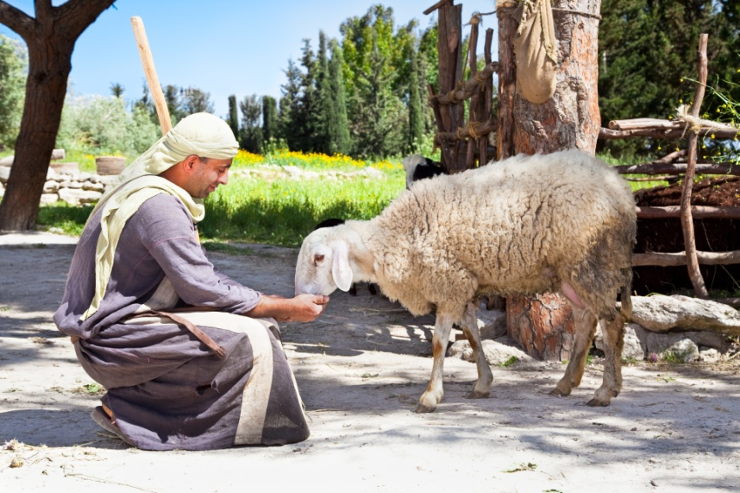ejemplo lo vemos en Job:  "Un día vinieron a presentarse delante de Jehová los hijos de Dios, entre los cuales vino también Satanás. Y dijo Jehová a Satanás: ¿De dónde vienes? Respondiendo Satanás a Jehová, dijo: De rodear la tierra y de andar por ella. Y Jehová dijo a Satanás: ¿No has considerado a mi siervo Job, que no hay otro como él en la tierra, varón perfecto y recto, temeroso de Dios y apartado del mal? Respondiendo Satanás a Jehová, dijo: ¿Acaso teme Job a Dios de balde? ¿No le has cercado alrededor a él y a su casa y a todo lo que tiene? Al trabajo de sus manos has dado bendición; por tanto, sus bienes han aumentado sobre la tierra. Pero extiende ahora tu mano y toca todo lo que tiene, y verás si no blasfema contra ti en tu misma presencia. Dijo Jehová a Satanás: He aquí, todo lo que tiene está en tu mano; solamente no pongas tu mano sobre él. Y salió Satanás de delante de Jehová." Job 1:6-12.  
  
Jesús declara lo siguiente respecto a la Soberanía de Dios en Lucas 12:6-7  
"¿No se venden cinco pajarillos por dos cuartos? Con todo, ni uno de ellos está olvidado delante de Dios. Pues aun los cabellos de vuestra cabeza están todos contados. No temáis, pues; más valéis vosotros que muchos pajarillos.".  
Ese es el Dios Soberano, Relevante y Maravilloso a quien servimos!.

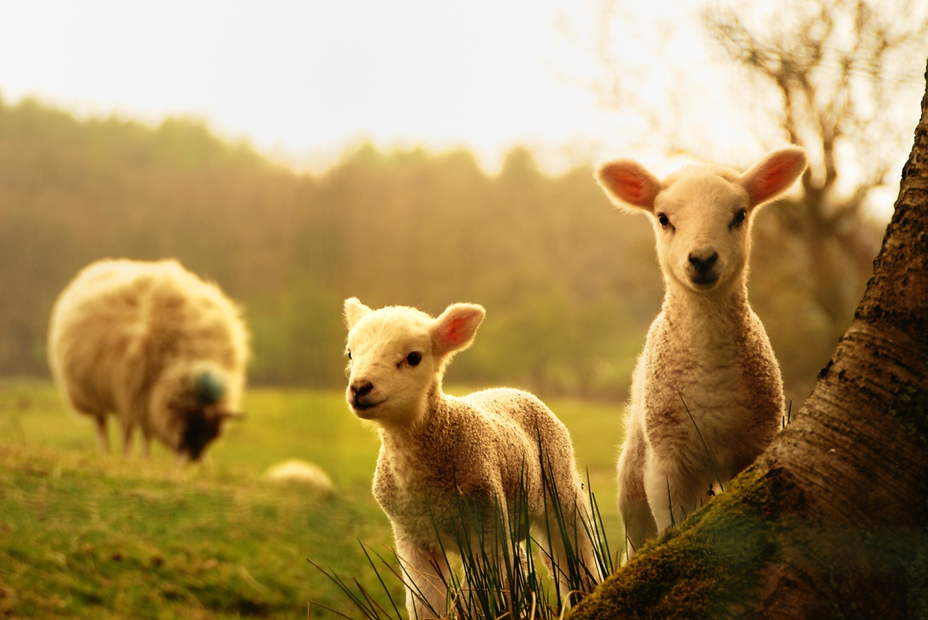

**La responsabilidad del hombre**

Dios es Soberano, sin embargo el hombre es responsable de sus actos y decisiones. Veamos algunos pasajes de las escrituras como ejemplo:  
  
"Varones israelitas, oíd estas palabras: Jesús nazareno, varón aprobado por Dios entre vosotros con las maravillas, prodigios y señales que Dios hizo entre vosotros por medio de él, como vosotros mismos sabéis; a éste, entregado por el determinado consejo y anticipado conocimiento de Dios, prendisteis y matasteis por manos de inicuos, crucificándole;" Hechos 2:22-23   
  
Aquí vemos claramente como el hombre es culpado por haber arrestado a Jesús y matarlo en la cruz, aunque en el mismo verso habla que esto fue determinado y conocido anticipadamente por Dios. Es decir, habla de la Soberanía de Dios y la responsabilidad del hombre.  
  
Algo parecido ocurre en el siguiente verso, cuando Dios le dice a Moisés que el endurecerá el corazón de Faraón, y más adelante afirma que castigará a Faraón matándole su hijo por no haber querido (el Faraón) dejar ir a su pueblo. Soberanía de Dios y responsabilidad del hombre. "Y dijo Jehová a Moisés: Cuando hayas vuelto a Egipto, mira que hagas delante de Faraón todas las maravillas que he puesto en tu mano; pero yo endureceré su corazón, de modo que no dejará ir al pueblo. Y dirás a Faraón: Jehová ha dicho así: Israel es mi hijo, mi primogénito. Ya te he dicho que dejes ir a mi hijo, para que me sirva, mas no has querido dejarlo ir; he aquí yo voy a matar a tu hijo, tu primogénito." Exodo 4:21-23

Antes de ver como armonizan estas dos verdades, veamos que nos dice la Biblia acerca de la Soberanía de Dios y la responsabilidad del hombre en la salvación  
  
"Ninguno puede venir a mí, si el Padre que me envió no le trajere ; y yo le resucitaré en el día postrero." Juan 6:44   
Pablo dice que estabamos muertos en delitos y pecados, y obviamente un muerto ni siquiera puede moverse, solamente el brazo fuerte de Dios nos puede llevar a los pies de Cristo, regenerarnos y entonces decidir si le seguimos o rechazamos, tenemos responsabilidad de nuestras acciones.  
  
"Todo lo que el Padre me da, vendrá a mí; y al que a mí viene, no le echo fuera." Juan 6:37   
"No me elegisteis vosotros a mí, sino que yo os elegí a vosotros..." Juan 15:16   
Ningun verso es mas claro que este, Dios nos eligió!  
  
"He manifestado tu nombre a los hombres que del mundo me diste; tuyos eran, y me los diste, y han guardado tu palabra." Juan 17:6   
nuevamente aquí vemos la responsabilidad del hombre "... han guardado tu palabra"  
  
"Yo ruego por ellos; no ruego por el mundo, sino por los que me diste; porque tuyos son," Juan 17:9   
No puede rogar por los del mundo porque no son de él, solamente por los que el Padre le dió  
  
"Yo soy el buen pastor; y conozco mis ovejas, y las mías me conocen, así como el Padre me conoce, y yo conozco al Padre; y pongo mi vida por las ovejas." Juan 10:14-15   
  
"pero vosotros no creéis, porque no sois de mis ovejas, como os he dicho." Juan 10:26   
¿Por qué no creen los impios?, porque no son ovejas de Cristo.  
  
"Oh Jehová, ¿no miran tus ojos a la verdad? Los azotaste, y no les dolió; los consumiste, y no quisieron recibir corrección; endurecieron sus rostros más que la piedra, no quisieron convertirse." Jeremías 5:3   
Otra vez la responsabilidad del hombre "... no quisieron convertirse".  
  
"Por tanto, di a la casa de Israel: Así dice Jehová el Señor: Convertíos, y volveos de vuestros ídolos, y apartad vuestro rostro de todas vuestras abominaciones." Ezequiel 14:6   
  
El Señor habla mucho del arrepentimiento, es decir, la responsabilidad del hombre. "Y saliendo, predicaban que los hombres se arrepintiesen." Marcos 6:12   
  
"Así que, arrepentíos y convertíos, para que sean borrados vuestros pecados; para que vengan de la presencia del Señor tiempos de refrigerio" Hechos 3:19  
  
El hombre no tiene salvación porque no quiere arrepentirse de sus pecados, ama más las tinieblas  
"Y esta es la condenación: que la luz vino al mundo, y los hombres amaron más las tinieblas que la luz, porque sus obras eran malas." Juan 3:19 "!!Duros de cerviz, e incircuncisos de corazón y de oídos! Vosotros resistís siempre al Espíritu Santo; como vuestros padres, así también vosotros." Hechos 7:51   
  
"El que cree en el Hijo de Dios, tiene el testimonio en sí mismo; el que no cree a Dios, le ha hecho mentiroso, porque no ha creído en el testimonio que Dios ha dado acerca de su Hijo." 1 Juan 5:10   
  
La palabra nos enseña de manera muy clara que somos responsables del rechazo a Dios o seguir sus caminos, es decir, no hay excusas!.

**La armonia de estas dos verdades**

Dios es Soberano y el hombre es responsable, ¿Cómo armonizan estas dos verdades?

Hay quienes insinuan que la palabra se contradice, pero esto no es posible porque es la palabra de Dios, y la misma palabra nos advierte que estamos limitado en cuanto al conocimiento, y que Dios tiene cosas secretas, esto lo dice en Deuteronomio 29:29: "Las cosas secretas pertenecen a Jehová nuestro Dios; mas las reveladas son para nosotros..."  
  
Dios también puede alterar el entendimiento del hombre como a él se le antoje, puede darle mucha sabiduría como lo hizo con Salomón, o puede atrofiarles la mente como hace con quienes no le glorifican o no le tienen en cuenta. " Y como ellos no aprobaron tener en cuenta a Dios, Dios los entregó a una mente reprobada, para hacer cosas que no convienen;" Romanos 1:28  
  
Después de estudiar la Biblia y encontrar que hay tantas partes donde se habla de la Soberanía de Dios y la responsabilidad del hombre como dos verdades existentes, sólo nos queda orar a nuestro Padre en forma muy humilde pidiendole misericordia y piedad; y nos pueda dar sabiduría de lo alto y así poder estar en sus caminos. De lo contrario corremos un gran riesgo que el Señor nos entregue a una mente repbrobada por no glorificarle y reconocerle y de esa manera caigamos en una perdición total y sin esperanza como vemos hoy en día a mucha gente que a lo bueno dice malo y a lo malo bueno.  
  
"Porque quiero que sepáis cuán gran lucha sostengo por vosotros, y por los que están en Laodicea, y por todos los que nunca han visto mi rostro; para que sean consolados sus corazones, unidos en amor, hasta alcanzar todas las riquezas de pleno entendimiento, a fin de conocer el misterio de Dios el Padre, y de Cristo, en quien están escondidos todos los tesoros de la sabiduría y del conocimiento." Colosenses 2:2-3  
  
"no ceso de dar gracias por vosotros, haciendo memoria de vosotros en mis oraciones, para que el Dios de nuestro Señor Jesucristo, el Padre de gloria, os dé espíritu de sabiduría y de revelación en el conocimiento de él, alumbrando los ojos de vuestro entendimiento, para que sepáis cuál es la esperanza a que él os ha llamado..." Efesios 1:16-18  
  
A Dios sea la Gloria y el Honor!!!

[**www.LuzyVida.com**](http://www.LuzyVida.com)